Слесарев Н.Д. ФИТ-231

Лабораторная работа 8: Крашлитика/Sentry, Yandex Appmetrica

Цель работы: освоить сбор и анализ ошибок Runtime в Android-приложении. Научиться читать stacktrace, подключать сервисы аналитики, передавать в отчет контекст пользовательской сессии, работать с релизными сборками.

Контрольное задание
Задание выполняется на приложении из предыдущих практических работ (семестровой).
Изначальное состояние проекта:

Дальше буду писать только фрагменты кода которые реализуют пункты задания, так как листить весь код слишком много(весь проект можно увидеть в репозитории по ссылке ниже)
- Создайте и подключите в проект Firebase Crashlytics и AppMetrica по официальным документациям сервисов.
plugins {
alias(libs.plugins.android.application)
alias(libs.plugins.kotlin.android)
alias(libs.plugins.kotlin.compose)
id("com.google.gms.google-services")
alias(libs.plugins.firebase.crashlytics)
alias(libs.plugins.appmetrica.gradle)
}
----------------------------------------------

class Sem6lab6Application : Application() {
override fun onCreate() {
super.onCreate()
VK.initialize(this)
initCrashlytics()
createNotificationChannel()
loadFcmToken()
initAppMetrica()
}

private fun initCrashlytics() {
FirebaseCrashlytics.getInstance().isCrashlyticsCollectionEnabled = true
}

private fun initAppMetrica() {
val config = AppMetricaConfig.newConfigBuilder(BuildConfig.APPMETRICA_KEY)
.withLogs()
.build()
AppMetrica.activate(this, config)
AppMetrica.enableActivityAutoTracking(this)
}

- Реализуйте общий интерфейс для сервисов сбора ошибок.
interface CrashReporter {
fun log(message: String)

fun recordException(throwable: Throwable)

fun triggerManualCrash() {
log("Generate crash button clicked")
throwManualCrash()
}
}
----------------------------------------------

class FirebaseCrashReporter(
private val crashlytics: FirebaseCrashlytics = FirebaseCrashlytics.getInstance()
) : CrashReporter {
override fun log(message: String) {
crashlytics.log(message)
}

override fun recordException(throwable: Throwable) {
crashlytics.recordException(throwable)
}
}
----------------------------------------------
class AppMetricaCrashReporter : CrashReporter {
override fun log(message: String) {
AppMetrica.reportEvent("crash_log", mapOf("message" to message))
Log.d(TAG, message)
}

override fun recordException(throwable: Throwable) {
AppMetrica.reportError("recorded_exception", throwable.message, throwable)
Log.d(TAG, "recorded_exception", throwable)
}

---------------------------------------------
val crashReporter = remember {
CompositeCrashReporter(
listOf(
FirebaseCrashReporter(),
AppMetricaCrashReporter()
)
)
}

3) Добавьте в вашем приложении рандомный выброс ошибки, например NullPointerException или RuntimeException.
Перед выбрасыванием исключения необходимо записать диагностический лог, чтобы в отчёте было видно действие пользователя.
findViewById<Button>(R.id.crashButton).setOnClickListener {
crashReporter.log("Generate crash button clicked")
throw NullPointerException("Manual crash from control task")
}
---------------------------------------------

fun triggerManualCrash() {
log("Generate crash button clicked")
throwManualCrash()
}
}

internal fun throwManualCrash() {
if (Random.nextBoolean()) {
throw NullPointerException("Manual crash from control task")
} else {
throw RuntimeException("Manual crash from control task")
}
}

---------------------------------------------
Button(
onClick = { crashReporter.triggerManualCrash() },
modifier = Modifier.fillMaxWidth()
) {
Text("Сгенерировать краш")
}

4) Добавьте в вашем приложении, в репозиториях и вью моделях отлов ошибок.
private suspend fun runReporting(context: String, block: suspend () -> Unit) {
try {
block()
} catch (error: Exception) {
crashReporter.log(context)
crashReporter.recordException(error)
throw error
}
}
---------------------------------------------

.addOnFailureListener { error ->
Log.e(TAG, "Anonymous auth failed", error)
crashReporter.log("anonymous auth failed")
crashReporter.recordException(error)
onError(error)
}
---------------------------------------------

viewModelScope.launch {
try {
addMovieUseCase(
Movie(
id = UUID.randomUUID().toString(),
title = title.trim(),
...
)
)
analyticsService.trackEvent(...)
} catch (error: Exception) {
crashReporter.log("addMovie failed title=${title.trim()}")
crashReporter.recordException(error)
}
}
---------------------------------------------

private fun restoreSession() {
try {
val session = authSessionStorage.getSession()
...
} catch (error: Exception) {
crashReporter.log("restoreSession failed")
crashReporter.recordException(error)
authSessionStorage.clear()
}
}
---------------------------------------------

}.onFailure { error ->
crashReporter.log("login_failed_${provider.id}")
crashReporter.recordException(error)
analyticsService.trackError("login_failed_${provider.id}", error)
5) Поработайте с вашим приложением какое-то время и изучите краш репорты. Если возникли критичные ошибки - исправьте их.
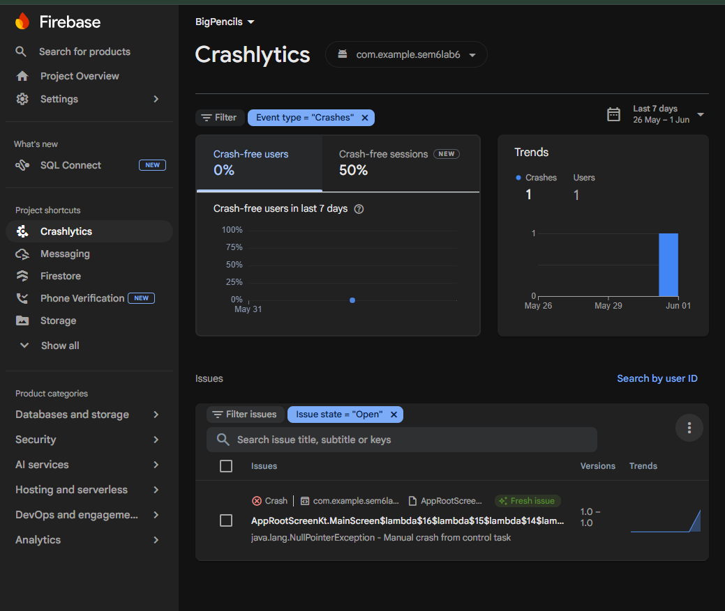
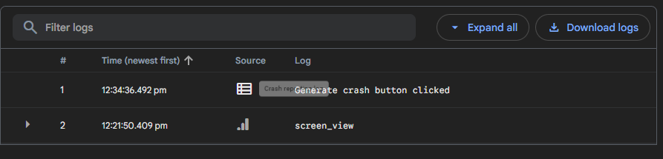
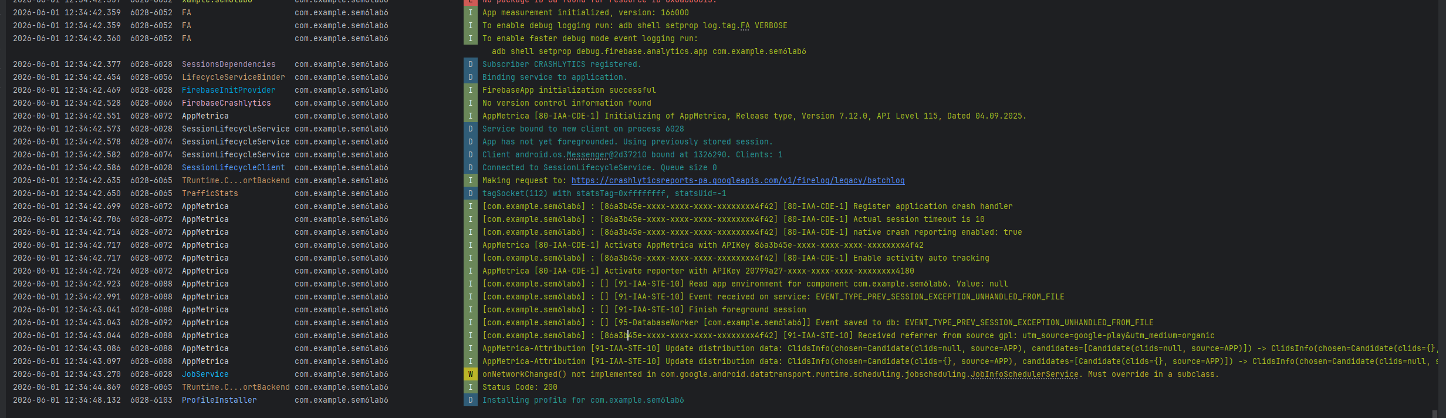
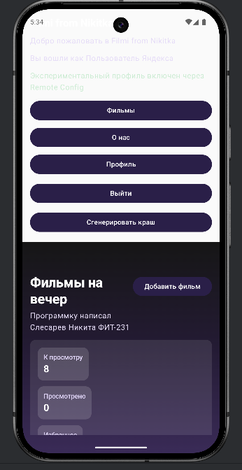
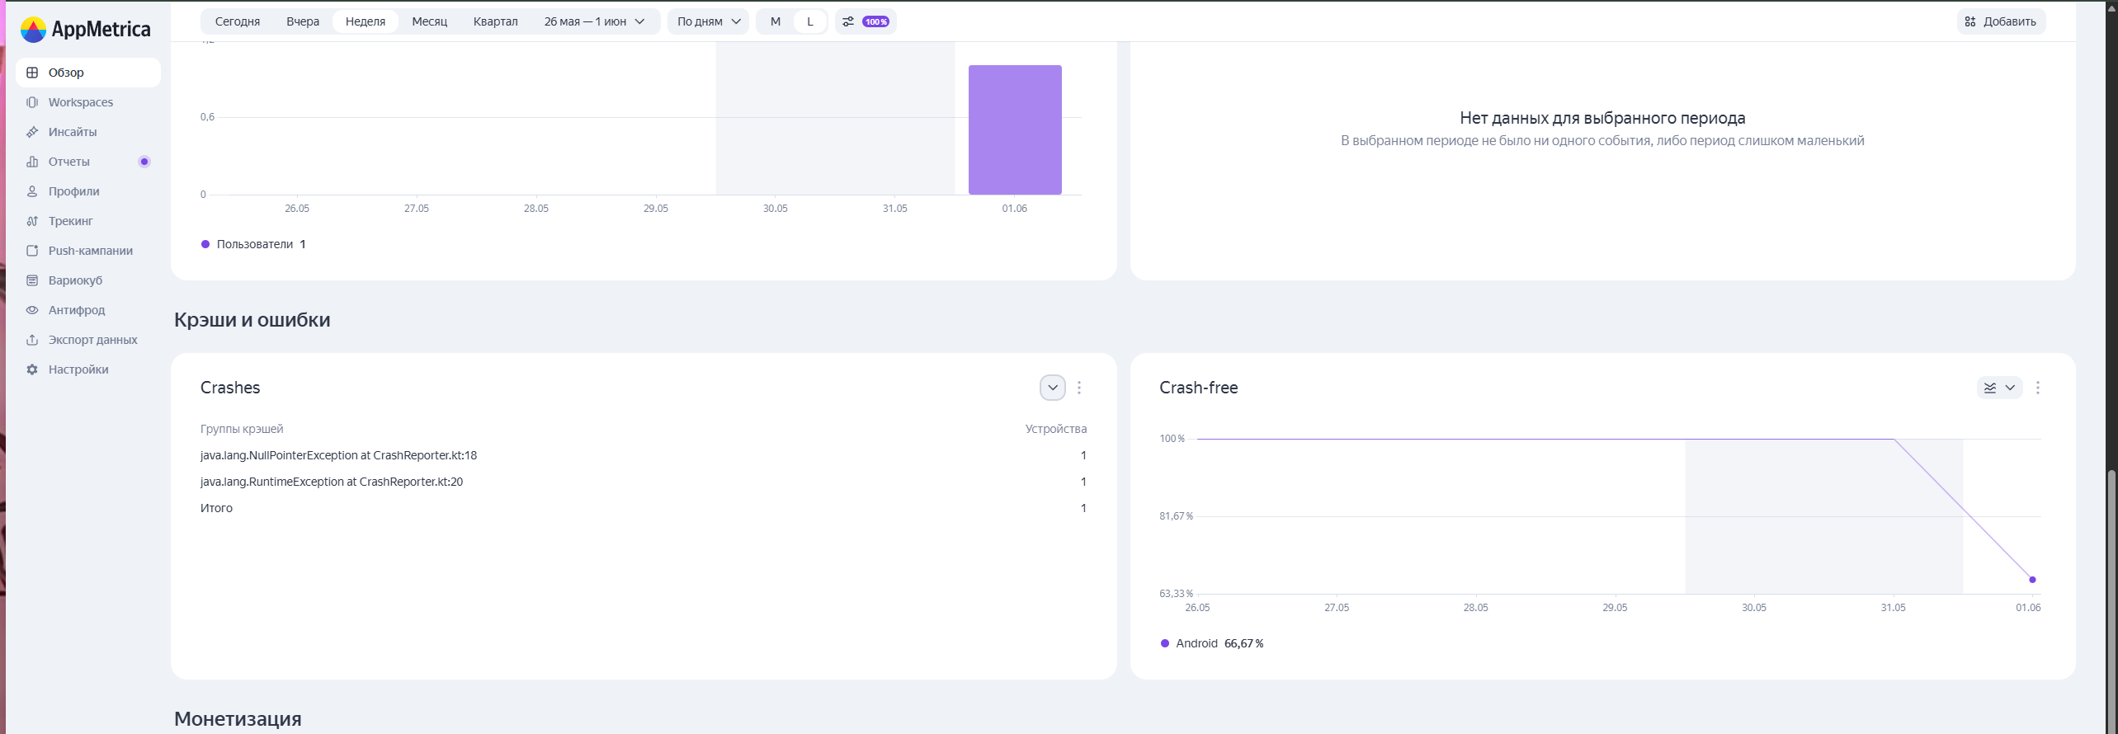
Полный код проекта находится в репозитории: https://github.com/FajeGame/MobDev_6sem/tree/8lab

